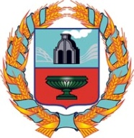

собрание депутатов тюменцевского сельсовета
тюменцевского района Алтайского края

РЕШЕНИЕ

29.12.2014г. | с. Тюменцево | № | 88

⎡О ликвидации муниципального унитарного
предприятия Тюменцевского сельсовета
«Коммунальное хозяйство» ⎤

Руководствуясь п. 6 ст. 22 Устава муниципального образования Тюменцевский сельсовет Тюменцевского района Алтайского края, Собрание депутатов РЕШИЛО:
- Ликвидировать муниципальное унитарное предприятие Тюменцевского сельсовета «Коммунальное хозяйство».
- Контроль за выполнением настоящего решения оставляю за собой.

Глава Тюменцевского сельсовета В.М. Тарасов

